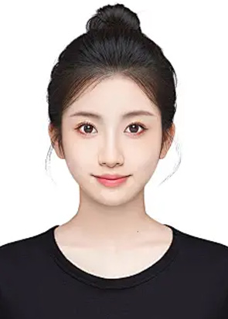






时创设计
个人信息
自我学习能力还是比较强的，想做的事很认真。专业知识扎实，有积极的工作态度，能够独立工作，又有团队精神。具有良好的文化素质，在未来的工作中，我将以充沛的精力，努力工作，稳定地进步自己的工作能力。希望能够充分发挥自己的优势，共同努力成就一番事业。
UI设计
Excle
Word
JAVA
illustrator
Photoshop
协助筹备“团队建设”及大型市场推广城市组织；
负责公司团队组织建设，团队精神的培养，协调各部位工作，组织策划团队成员大会，竟选会、团队培训、招募新成员等工作；
协助筹备“团队建设”及大型市场推广城市组织；
负责公司团队组织建设，团队精神的培养，协调各部位工作，组织策划团队成员大会，竟选会、团队培训、招募新成员等工作；
负责公司团队组织建设，团队精神的培养，协调各部位工作，组织策划团队成员大会，竟选会、团队培训、招募新成员等工作；
2008.9-2012.8 上海复旦大学 市场营销（本科）
2008.9-2012.8 上海复旦大学 市场营销（本科）
2008.9-2012.8 上海复旦大学 市场营销（本科）
熟练操作photoshop、Illustrator、Dreamweaver、CelDRAW等图形，图像设计软件，并能独力设计，制作各种广告，设计宣传。并能独力设计，制作各种广告，设计宣传。
负责公司团队组织建设，团队精神的培养，协调各部位工作，组织策划团队成员大会，竟选会、团队培训、招募新成员等工作；
2008.9-2012.8 上海复旦大学 市场营销（本科）
2008.9-2012.8 上海复旦大学 市场营销（本科）
主修课程：
专业技能
项目经验
实践经验
教育背景
管理能力
团队合作
沟通能力
组织能力
25岁
上海市
15066688888
123456@qq.com
www.taobao.com
能力特长
自我评价

